UNIVERZITET U NIŠU

ELEKTRONSKI FAKULTET



Projekat: III faza

Predmet: Arhitektura i projektovanje softvera

Studenti: Predmetni profesor:

Filip Trajković – 17503 Prof. dr Dragan Stojanović

Danilo Đorović –17100

Niš, decembar 2021.

***Sadržaj***

1. **Model komunikacije3**
2. SignalR i Grupe3
3. 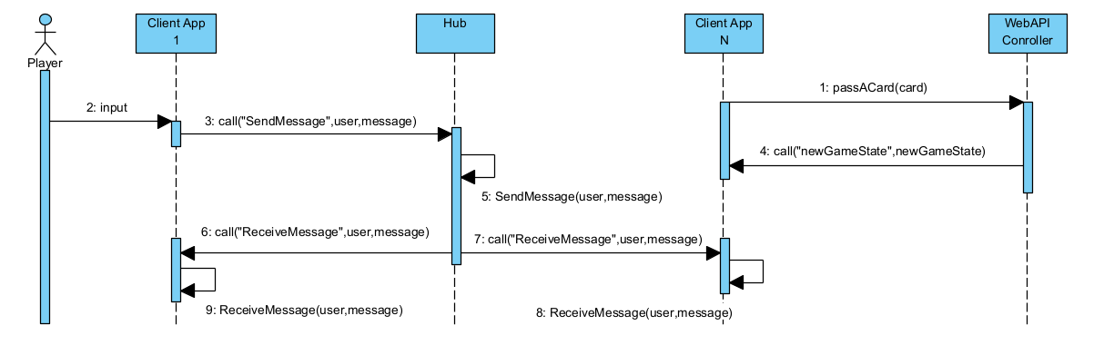***Model komunikacije***
4. ***SignalR i grupe***

SignalR je open-source biblioteka koja omogućava komunakaciju u realnom vremenu.

U hubu se nalaze metode koje klijent sa svoje strane moze da poziva, u okviru njih se vrše pozivi klijentskih metoda.

Pomoću instance IHubContexta koja je injektovana u konroler, omogucava se pozivanje udaljenih metoda u okviru konrolera kao I u samom Hub-u.

Grupe u okviru SignalR-a predstavljaju kolekcije konekcija. Pozivom odredjenih metoda klijenti u vidu konekcija se dodaju u odgovarajuce grupe, prilikom pozivanja klijentskih metoda sa serverse strane pozivi se vrse ka svima ili ka samo odredjenoj grupi klijenata. Grupe nastaju prvom konekcijom, a uklanjaju kada se poslednja konekcije prekine, prekidom konekcije klijent napusta odredjenu grupu.